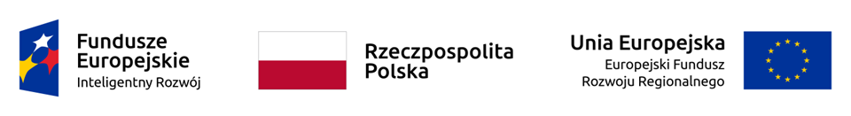
Kraków dnia: 2023-03-30

Instytut Gospodarki Surowcami Mineralnymi i Energią
Polskiej Akademii Nauk
ul. Wybickiego 7A
31-261 Kraków

Znak sprawy: AF-271-10/22

INFORMACJA Z OTWARCIA OFERT

Dotyczy postępowania o udzielenie zamówienia publicznego prowadzonego w trybie: przetarg nieograniczony - art. 132 ustawy Pzp prowadzonego pn.:
Zakup i dostawa ogniwa paliwowego zasilanego paliwem wodorowym (kompletnego zestawu wraz z osprzętem) na potrzeby realizacji projektu pn.: „Eko-efektywny wielopaliwowy układ napędowy z ogniwem wodorowym w jednostce pływającej typu katamaran”- AF-271-10/22.
Zamawiający, działając na podstawie art. 222 ust. 5 ustawy z dnia 11 września 2019 r. Prawo zamówień publicznych (Dz. U. z 2022 r. poz. 1710 ze zm.) udostępnia informację z otwarcia ofert.
Podczas otwarcia ofert, mającego miejsce w dniu 30.03.2023 o godz. 10:00, otwarte zostały oferty następujących wykonawców:
Nr oferty | Nazwa i adres wykonawcy | Cena oferty
1 | LIN-TECH Sp. z o.o.  ul. Odrzutowa 6  62-006 Janikowo | 1.574.400,00 zł.

